**アイルランド生活**

TONTON TIMES

**2020年7月号**

**日比　寛子**

**５か月がたちました**



　ということは、7月25日で1年の半分アイルランドにいることになります。もともと6月に帰国する予定だったのが、今もまだアイルランドにいる、なんだか不思議な気分ですが、7月に入り、コロナの規制もだいぶ落ち着いてきました。アイルランドの暦では5，6，7月が夏とのこと。え、てことは今真夏⁉気温は日中平均13度前後くらい…ヒーターにお世話になることもある日々です。初めてアイルランドに行ったときは2018年7月の初旬だったのですが、そのときは、30度あったんだけどな…。そんな中でも、ビーチでは海水浴を楽しんでいる人たちも見かけるアイルランドの夏です☀

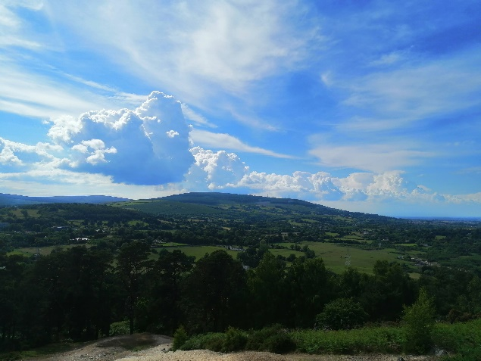

**27歳になります**



　さあ、今年も7月がやってまいりました！とんとん、なんと、27歳になります。立派な大人です。2019年は大阪、2018年はフィンランド、2017年は山梨…と誕生日をいろんなところで迎えてきているのですが、2020年はなんと、アイルランドで誕生日を迎えます。毎年、いろんな人に囲まれて誕生日を迎えられて、幸せ者です♪

26歳の目標を振り返ってみます

**26歳の目標**

・自分のやりたいことを仕事にしてみる

→うーん、オンラインの先生という新しいフリーランスのお仕事。少しずつ自分のものにしてみよう

・時間を上手に使う

→のんびりすることを学びました

・大人の人間、でも楽しい毎日！

→アイルランドに大冒険！

・健康第一（またヨガ始めようかな）

→朝一エクササイズ・ヨガ継続中

・家族孝行する

→コロナの中、海外生活…ご心配おかけしております。

1年前はまさかアイルランドで生活するなんて思ってもいませんでした！果たして、来年の誕生日はどうむかえていることやら…

27歳の目標

・今までの経験を活かして、自分にしかできないものを形にしてく

・頑張りすぎない

・1か月に1冊読書

・家族孝行！周りの人に感謝！私から伝えられることは惜しみなく伝える♪

さあ、どんな1年になるでしょうか♪

**コロナウイルスとの生活**

　6月はコロナの感染者数も減ってきて、行動範囲が広がってきました。いつ日本に帰国しようか考えている毎日…。学校関連は必要最低限の保育園は開園し始めましたが、学校が完全開始するのは9月…内定をいただいている幼稚園からは打診はまだまだです…。アイルランドから帰国するにあたり、日本行きは必ずどこかしらで乗り換えをする必要があります。そうなると、コロナウイルスを拾う可能性が高くなるだとか。ただ、ここまで拡大したコロナウイルス、なくなることはないので、コロナウイルスといかに共存していくかが課題になります。正解が無いので、自分の判断で行動しなければならないのだけれども、さて、どうするべきか。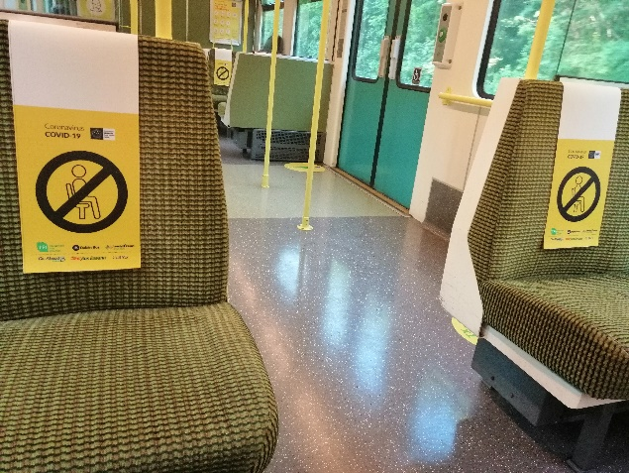

　今のところ、8月の初旬から中旬までに帰国しようかと企んでいます☆

**オンライン英語のせんせー**

　6月から始めました、オンライン上での、英語の先生。午前中は元気いっぱいの子どもたち（2歳から小学校低学年）午後は大人向けに、Skypeで英語の先生をするお仕事をはじめました。日本人相手に英語を教えるお仕事なのですが、1対1の教育は初めてなので、毎日、それぞれのお客様のレッスンプランを熟考する日々です。ようやく初めて1か月がたち、少しずつ慣れてきました。コロナの中でも、パソコン上ではありますが、毎日いろんな人たちといろんなお話をすることができ、意外と楽しんでいます。英語はコミュニケーションをとるためのひとつのツールだと思っています。少しでも多くの人が、英語が話せることによって、楽しいと思ってもらえる機会を私から得てもらえたらうれしいです♪

**ちょっと遠出**

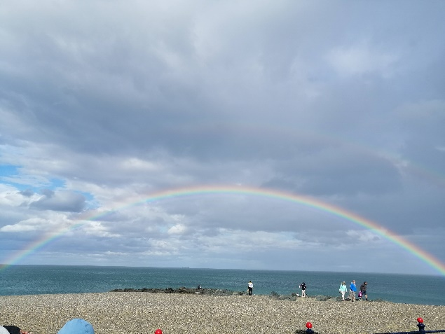

　日課のお散歩ですが、ロックダウン中は2キロ以上の遠出は許されていなかったため、ソーシャルディスタンスを守りつつ、海辺へお散歩に行ってきました。晴れていたのですが、さすがアイルランド、散歩中に3度ほど通り雨が。おかげで、きれいな虹を見ることができました♪

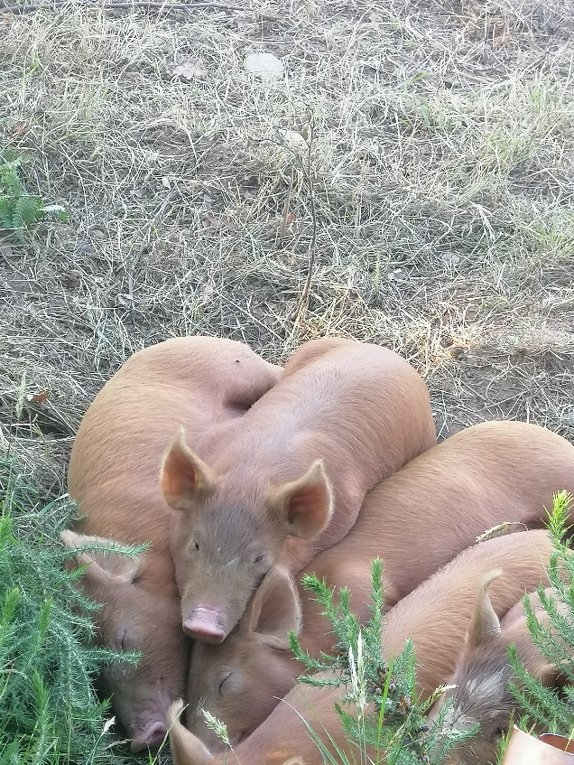

　最近生まれた近所の子豚ちゃんたち。すこしずつ大きくなってきました♪